MODULE 6

LEREN UIT JE FOUTEN? DE SLEUTEL TOT SUCCES!

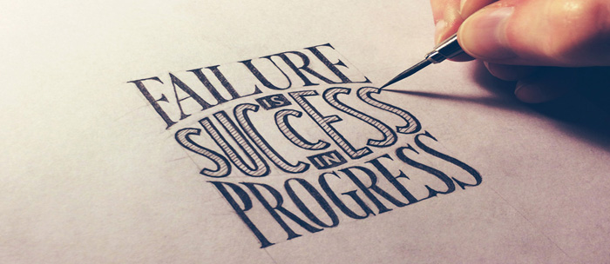
(Bron: https://www.linkedin.com/pulse/failure-success-progress-lennart-pedersen)
Inhoudstafel
1. Inleiding 4
2. Van appels tot muizen 5
3. Dichter bij huis 7
4. Falen en lessen trekken 8
5. Bronnen 9
In deze module wordt gewerkt rond ‘failing forward’. Via getuigenissen van (bekende) ondernemers leren de leerlingen dat falen bij het ondernemerschap hoort. Ze gaan in de les ook na hoe ze zelf om gaan met situaties waarin ze falen.
Wat moet je kunnen aan het einde van deze les?
- De leerlingen kunnen een voorbeeld geven van een eigen ervaring waarin ze faalden en hoe ze daar iets uit geleerd hebben.
- De leerlingen kunnen in eigen woorden uitleggen hoe ondernemers met falen te maken kunnen krijgen.
- De leerlingen kunnen in eigen woorden uitleggen wat ‘failing forward’ is en er een voorbeeld van geven.
- De leerlingen kunnen aan de hand van een voorbeeld uitleggen waarom doorzettingsvermogen een belangrijke eigenschap van een ondernemer is.

Behandelde VOET’en
Stam | VOET
Communicatief vermogen | 1) De leerlingen brengen belangrijke elementen van communicatief handelen in de praktijk.
Exploreren | 8) De leerlingen benutten leerkansen in diverse situaties.
Kritisch denken | 11) De leerlingen kunnen gegevens, handelswijzen en redeneringen ter discussie stellen a.d.h.v. relevante criteria.
 | 12) De leerlingen zijn bekwaam om alternatieven af te wegen en een bewuste keuze te maken.
 | 13) De leerlingen kunnen onderwerpen benaderen vanuit verschillende invalshoeken.
Zelfbeeld | 21) De leerlingen verwerven inzicht in de eigen sterke en zwakke punten.

Context | VOET
Sociorelationele ontwikkeling | 6) De leerlingen doorprikken vooroordelen, stereotypering, ongepaste beïnvloeding en machtsmisbruik.
Socio-economische samenleving | 5) De leerlingen geven voorbeelden van het veranderlijke karakter van arbeid en economische activiteiten.

Let op: De paginanummering in de docentenversie wijkt licht af van de leerlingenversie. Controleer dit alvorens de module te starten.
1. Inleiding
Iedereen maakt fouten. Toch voelen we ons vaak dom of schamen we ons wanneer we falen. En dat is helemaal onterecht!
Oefening 1: kijk eens in de spiegel?
Op basis van onderstaande stellingen wordt een klasgesprek gevoerd over hoe de leerlingen om gaan met eigen ‘faalervaringen’. Herkennen ze zich in de stellingen? Gaan ze ermee akkoord? Volgen ze die goede raad of pakken ze het anders aan?...
Denk aan een situatie waarin je fouten maakte of faalde en hoe je daar op reageerde. Herken je jezelf in onderstaande stellingen?
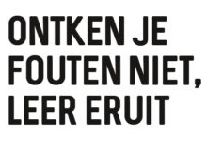
2. Van appels tot muizen
Heel wat bekende ondernemers kwamen eerst een reeks tegenslagen tegen, voor ze een succesvolle onderneming onder hun hoede hadden. Vraag of de leerlingen hier zelf voorbeelden van kennen (Bill Gates, Einstein, JK Rowling, Richard Branson,…)
Overloop met de leerlingen onderstaande fragmenten (je kiest zelf of het individueel of klassikaal gelezen wordt). Nadien voer je een nabespreking.
Steve Jobs
Het ondernemerstraject van de oprichter van Apple , Steve Jobs, kende heel wat pieken en dalen.
Nadat hij stopte met studeren aan de universiteit, sleutelde hij samen met zijn goede vriend Steve Wozniak in zijn garage aan een nieuwe soort computer. Op 1 april 1976 richtten ze Apple op. Door de ontwikkeling van de computer Apple II raakte het bedrijf steeds bekender en trok investeerders aan. In 1980 ging Apple zelfs naar de beurs en verdiende Jobs, op 25-jarige leeftijd, 200 miljoen dollar.
Nadien stortte Jobs zich op een nieuw computermodel, Lisa. Ondanks zijn enthousiasme flopte het project volledig. Ook de nieuwe computer waar Jobs aan werkte kon de hoge verwachtingen niet inlossen. Het bedrijf verloor miljoenen dollars en Jobs kon zijn ongelijk maar moeilijk toegeven. Hierdoor ontstonden grote spanningen tussen Steve Jobs en de toenmalige Apple CEO John Sculley. In mei 1985 werd die eerste dan ook aan de kant gezet. In zijn eigen bedrijf!
Na een aanvankelijke teleurstelling startte Jobs op eigen houtje opnieuw. Hij ontwikkelde een nieuwe reeks computers met een nieuw bedrijf, NeXT. Helaas was ook dit verhaal geen succes. De verkoopcijfers vielen tegen en Jobs faalde opnieuw in zijn opzet. Tegen 1993 zat het bedrijf aan de grond. Ondertussen ging het ook bij Apple steeds slechter, zeker na de lancering van Windows 95 van de concurrent Microsoft. Gil Amelio werd aangesteld als nieuwe CEO om orde op zake te stellen. Hij was het die in 1996 besliste NeXT te kopen, voor 400 miljoen dollar. En zo kwam ook Steve Jobs opnieuw terecht bij Apple.
In 1997 werd Steve Jobs aangesteld als interim-CEO. Een jaar later werd de iMac voorgesteld, wat Apple opnieuw op de kaart zette. De nieuwe computer verkocht goed en Apple werd stilaan weer populair. De jaren nadien ontwikkelde Apple, nog steeds onder leiding van Jobs, een hele reeks nieuwe hard- en software producten: iMovie, iTunes, iPod, MacBook Air, iPhone, iPad, iCloud,…
Vanaf 2005 groeide Apple boven Windows uit, mede dankzij de komst van de iPod. Steve Jobs slaagde erin te doen waarvoor hij terug aan boord werd geholpen: van Apple een cool icoon maken. De CEO van Apple stierf in oktober 2011, na een strijd tegen pancreaskanker.
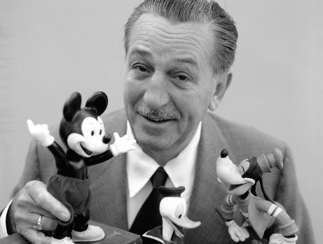
Walt Disney
Walt Disney heeft zowel het record van de meeste individuele Oscarnominaties (59), als gewonnen Oscars (22) op zijn naam staan. Toch verliep de weg naar succes ook voor hem met enige omwegen.
Op 16-jarige leeftijd stopte Walt Disney met school en trok met het Rode Kruis naar Frankrijk, waar de Tweede Wereldoorlog op z’n einde liep. Bij zijn terugkeer naar Amerika, in 1919, vond hij een baan als animator bij een krant in Missouri. Daar werd hij ontslagen omdat hij volgens zijn redacteur “niet creatief genoeg was en geen goede ideeën had”.
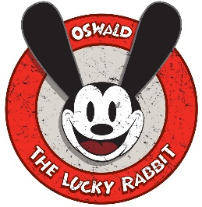
Disney bleef echter niet bij de pakken zitten en startte in 1922 zijn eerste animatie-bedrijf ‘Laugh-O-Gram Films’ op. Hoewel de zaken aanvankelijk goed gingen en Walt Disney zelfs een aantal personen in dienst kon nemen, ging de zaak een jaar na de opstart failliet. Met enkel zijn valies en 20 dollar trok hij met zijn broer Roy naar Hollywood, waar ze samen de ‘Disney Brothers Studio’ oprichtten. Walt en zijn team maakten Alice cartoons en ontwikkelde een nieuw, populair personage: Oswald the Lucky Rabbit. Enkele jaren later bleek Margaret Winkler, hun distributeur in New York, de rechten op het nieuwe personage te hebben gestolen en een groot aandeel van het personeel van Disney Brothers te hebben weggekaapt.
Deze nieuwe tegenslag verhinderde Walt Disney niet om een nieuw personage te ontwikkelen, Mickey Mouse. In 1928 werd de wereldberoemde muis een eerste keer voorgesteld tijdens de première van ‘Steamboat Willie’, een van de eerste films mét geluid. Een jaar later werden ook Mickey’s vriendjes Minnie Mouse, Donald Duck, Goofy en Pluto losgelaten op de wereld. Het succes was ongezien. Al snel ontstonden er ‘Mickey Mouse Clubs’ voor kinderen, een stripverhaal en een hele merchandising rond het populaire figuur.
In 1937 bracht Disney Brothers Studio de film ‘Sneeuwwitje en de Zeven Dwergen’ uit. Ondanks de grote armoede die op dat moment heerste, bracht de film bijna 1,5 miljoen dollar op en won acht Oscars. In de jaren nadien volgden nog verschillende andere succesvolle films, zoals Pinokkio, Dumbo en Bambi. In 1941 brak een staking uit onder de Disney-tekenaars en veel van hen stapten op. Tijdens de Tweede Wereldoorlog werden Walt en zijn bedrijf ingeschakeld door de Amerikaanse overheid om onder andere propagandafilmpjes te maken. (zie bijvoorbeeld https://www.youtube.com/watch?v=s9gNB7Cw-Xs )
In de jaren ’50 bracht Walt Disney opnieuw een groot aantal films uit. De stijgende populariteit van het merk deed het idee voor een Disney-pretpark ontstaan. In 1955 opende een eerste Disneyland in Anaheim (Californië), een investering van 17 miljoen dollar. Het pretpark werd enorm populair, na een halve maand hadden al meer dan een half miljoen mensen het park bezocht, en kreeg navolging in steden als Tokyo, Parijs en Hong Kong. Na de oprichting van het pretpark volgde nog een heel aantal films en producties, zoals ‘Marry Poppins’. Deze laatste was goed voor 13 Oscarnominaties.
Walt Disney stierf in 1966 aan longkanker. Hij was toen bezig met de ontwikkeling van een groot Disneypretpark in Florida. Zijn broer Roy werkte hieraan verder en in 1971 opende Walt Disney World.
Kenden de leerlingen deze verhalen? Wat vinden ze er van? Hoe kregen beide ondernemers met falen te maken? Wat is de hoofdboodschap achter de twee verhalen? Zouden de leerlingen zelf volhouden in deze gevallen?...
3. Dichter bij huis
Ook in België zijn er heel wat bekende ondernemers die op hun pad tegenslagen en mislukkingen zijn tegengekomen. Om aan te tonen dat ondernemen en af en toe tegen een muur lopen samen horen, werden getuigenissen van bekende Vlaamse ondernemers gebundeld op de website www.metfalenenopstaan.be.
Oefening 2: Wat hebben we vandaag geleerd?
Bekijk het filmfragment: https://vimeo.com/190470489
1. Wie zie je in het fragment?
Piet Huysentruyt: sterrenchef en tv-chef
2. Welke tegenslag kwam deze ondernemer tegen op zijn pad?
Zijn restaurant was van maandag tot en met zaterdag open en hij kreeg pas donderdagavond zijn eerste twee (niet betalende) klanten binnen.

3. Hoe loste hij dit probleem op?
Hij besefte dat zijn concept (vreemde mengelingen) nog niet aansloeg bij het publiek en dat hij dit moest combineren met iets anders, zodat er brood op de plank kwam. Zo werd hij tv-kok, wat hij kon combineren met zijn ‘vreemde mengelingen’ als chef in zijn eigen restaurant.
Ook ondernemers moeten zichzelf soms “heruitvinden”. Door te kijken wat werkt en wat niet kunnen ze hun onderneming of product bijsturen. Dit wil niet zeggen dat de ondernemer gefaald heeft. Het is net slim en zorgt ervoor dat de onderneming kan overleven!

Oefening 3: Geduld is vaak een grote zegen
Bekijk het filmfragment: https://vimeo.com/218162428?from=outro-embed
1. Wie zie je in het fragment?
Hans Bourlon: CEO van Studio 100
2. Hoe lang duurde het voor de investering in het Meli-park begon op te brengen?
Na 3 à 4 jaar begonnen de bezoekersaantallen lichtjes te stijgen (opgeven was geen optie, er was te veel geïnvesteerd in het park. Dus is er extra ingezet op het verbeteren van de kwaliteit)
3. Welke mislukking haalt hij nog aan?
Een K3 in Duitsland: heel ambitieus project, startte goed maar viel toen stil. Na 3 jaar beseften ze dat het een ‘bepaald succes’ was i.p.v. een groot succes en hebben ze de stekker er uit getrokken.
4. Welke lessen hebben ze getrokken uit die tegenslag?
Een succes van het ene naar het andere taalgebied overbrengen is niet evident. Je buikgevoel volgen geeft vaak het beste resultaat.
5. Welke tips geeft de ondernemer mee aan starters?
- Omring je met mensen die anders zijn dan jij (qua leeftijd, ideeën, achtergrond,…)
- Check af in je buurt: is het idee wel (economisch) levensvatbaar? Stel je ambitie af aan de realiteit. Staar je niet te veel blind op je grote ideaal, je kan beter klein beginnen en dan groeien.
Hadden de leerlingen al van dit initiatief gehoord? Waarom zou de overheid dit initiatief opzetten? Vinden ze dat de ondernemers in de voorbeelden ‘gefaald’ hebben? Waarom wel/niet?
Geef eventueel zelf nog enkele voorbeelden van ‘faalmomenten’ in ondernemingen. De nadruk moet hierbij liggen op de lessen die je uit dergelijke situaties trekt en hoe je er sterker uit komt.
4. Falen en lessen trekken
“Van een gedeukt ego over een smet op een vlekkeloze reputatie tot klanten die afhaken: fouten maken doe je als ondernemer meestal niet ongestraft. Maar elke mislukking is tegelijkertijd een kans om te leren. Tijdelijk falen maakt deel uit van het leerproces dat elke ondernemer doormaakt. Misschien is fouten maken zelfs ons grootste talent. Want om echt creatief te zijn, moet je durven te mislukken. We leren nu eenmaal het meest van onze fouten. Dat geldt voor iédereen, en zeker en vast voor ondernemers.”
Bron: https://metfalenenopstaan.be/manifest/

Oefening 4
Geef een voorbeeld van een situatie waarin je faalde, maar er tegelijkertijd ook iets uit leerde.
Input van de klas

Wat is ‘failing forward’?
Failing forward is de eigenschap om terug recht te krabbelen na een tegenslag, te leren van je fouten en te evolueren in positieve richting. (O.a.: de verantwoordelijkheid voor je fouten opnemen, leren van je fouten, weten dat falen een deel van het proces is, een positieve attitude behouden, veronderstellingen die fout bleken herbekijken, risico’s nemen en volhouden,…). Intelligent fouten maken wordt een leermoment.

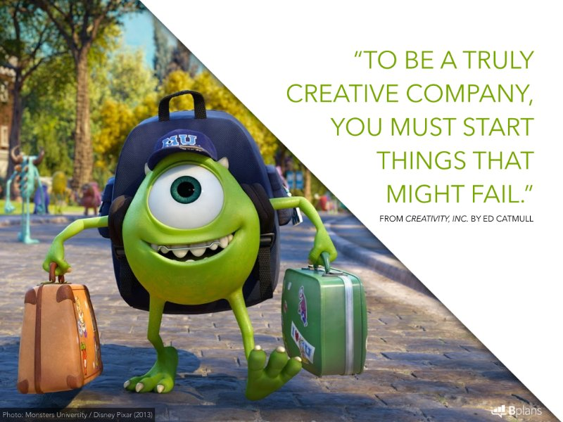
5. Bronnen
https://metfalenenopstaan.be
https://www.business.com/articles/never-giving-up-9-entrepreneurs-and-millionaires-who-failed-at-least-once/
http://allaboutstevejobs.com/bio/shortbio.php
http://www.history.com/news/history-lists/7-things-you-might-not-know-about-walt-disney
https://www.cbsnews.com/pictures/celebs-who-went-from-failures-to-success-stories/15/
https://www.entrepreneur.com/article/240492
https://www.biography.com/people/walt-disney-9275533
https://www.youtube.com/watch?v=s9gNB7Cw-Xs
https://vimeo.com/190470489
https://vimeo.com/218162428?from=outro-embed
https://metfalenenopstaan.be/manifest/

